Викторина «Из истории олимпийских игр»

Подготовили: тимуровский отряд «Поколение 21 века»
МАОУ «Кадетская школа № 47»

руководитель: Маданова Т.Ю.

Олимпийские игры - это праздник мира, дружбы и взаимопонимания молодежи разных стран и континентов, это музыка, танцы и песни, это красочность и многоцветье толпы.
Олимпийские игры – именно та арена, на которой человек неопровержимо доказывает, что нет предела человеческим возможностям, нет предела совершенству. На каждых играх реально воплощается олимпийский девиз: «Быстрее, выше, сильнее!!!»

Вопросы викторины
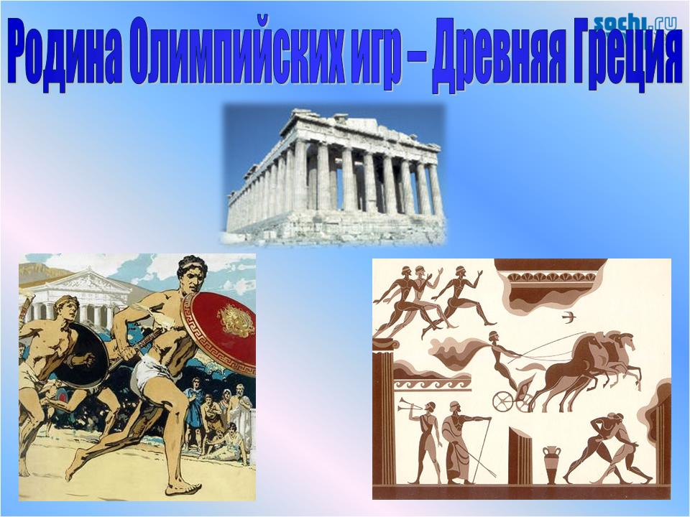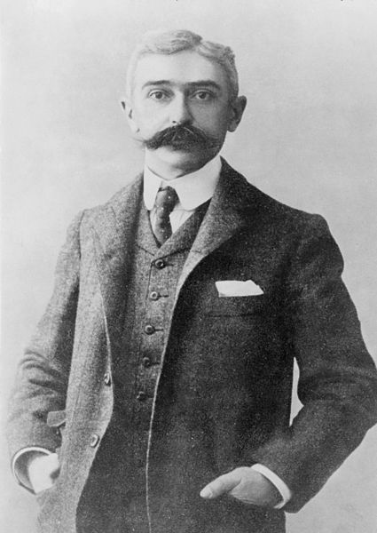

- Откуда произошло название «Олимпийские игры»? (Олимпийские игры Древней Греции представляли собой религиозный и спортивный праздник, проводившийся в Олимпии неподалеку от священной горы Олимп, где обитали боги)
- Какое современное государство считается родиной Олимпийских игр? (Греция.)
- Когда состоялись первые Олимпийские игры? (В 776 г. до н. э.)
- В честь какого бога и героя проводили состязания в Древней Греции? (По легенде они были учреждены Гераклом в честь Зевса.)
- Кто стал инициатором возрождения олимпийского движения? (Пьер де Кубертен)
- Во время ежегодных праздников бога Ра египтяне устраивали соревнования, которые позже пришлись по вкусу как грекам, так и римлянам. Основное содержание этих соревнований не изменилось и в наше время. Этот спорт в начале века входил в программу Олимпиад. Что это за спорт, где существует групповое взвешивание? (Перетягивание каната.)
- В какое время года и с какой периодичностью проводились Игры? (Каждые четыре года, между жатвой и сбором винограда.)
- Какой награды удостаивался победитель состязаний в Олимпии? (Венок из ветвей священного оливкового дерева, честь, почет. Им воздвигали статуи, чеканили монеты.)
- Как называли победителя Игр в Древней Греции? (Олимпионик.)
- Математик и философ с острова Самос, который оставил в «наследство» школьникам всего мира свою знаменитую теорему, был увенчан на Играх лавровым венком чемпиона по кулачному бою. Назовите его .(Пифагор.)
- Возрожденные олимпийские игры были летними. А с какого времени стали проводить зимние олимпийские игры? (В 1924 году были учреждены Зимние Олимпийские игры, которые первоначально проводились в тот же год, что и летние. Но с 1994 года, время проведения зимних Олимпийских игр сдвинуто на два года относительно времени проведения летних игр.)
- Вспомните дословно девиз Олимпийских игр.(«Быстрее, выше, сильнее».)
- Что является символом олимпийских игр?(Пять скреплённых колец, символизирующих объединение пяти частей света в олимпийском движении)
- Какими цветами обозначены континенты в олимпийской эмблеме? (Голубой для Европы, чёрный для Африки, красный для Америки, жёлтый для Азии, зелёный для Австралии.)
- В какое время года проводятся Белые Олимпиады? (Зимой.)
- В каком году советские спортсмены впервые приняли участие в Олимпийских играх? (В 1952 г., Хельсинки, Финляндия.)
- XXII летние Олимпийские игры состоялись в Москве. В каком году? (В 1980 г.)
- Назовите талисман Олимпийских игр в Москве.(Медвежонок Миша.)
- Какой стадион стал центральной ареной Олимпийских игр 1980 года в Москве?(Лужники.)
- На Олимпиаде в Москве был проведен забег для всех желающих на «Олимпийскую милю». А какова была длина этой дистанции? (1980 м. – год проведения Олимпийских игр в Москве.)
- Какие Олимпийские игры состоялись без участия советских спортсменов по политическим мотивам? (ХХII – летние Олимпийские игры, 1984г., Лос-Анджелес, США.)
- Хоккейный вратарь, трехкратный олимпийский чемпион, в 22 года признанный лучшим вратарем мира. Кто он?(Владислав Третьяк)
- Когда и во сколько в Китае открылась Олимпиада-2008?(08.08.2008 года в 8 часов 8 минут 8 секунд.)

- Где проходили предыдущие зимние олимпийские игры? (В Ванкувере (Канада)
- Какие Зимние Олимпийские игры проходят в Сочи в 2014 году?(Двадцать вторые (XXII))
- На дне какого российского озера побывал Олимпийский огонь? (Байкал)
- Назовите время (московское) начала церемонии официального открытия Зимних Олимпийских Игр в Сочи 7 февраля 2014 года.(20:14-Эти цифры символизируют год проведения первых в России зимних Олимпийских игр в Сочи.)
- Представителю какого вида спорта доверено нести флаг России на открытии зимних Олимпийских игр в Сочи? (Бобслея - Знаменосец олимпийской сборной России – Александр Зубков, ветеран команды бобслеистов, участник четырех Олимпиад и двукратный призер Игр.)
- Какие талисманы будут иметь игры в Сочи? (Заяц, Белый медведь, Леопард)
- Какие спортсмены участвуют в Паралимпийских играх?(Спортсмены инвалиды, спортсмены с ограниченными возможностями)

